«Экспериментальный анализ причин разрушения
гидроагрегата №2 Саяно-Шушенской ГЭС»
Тарасов Владимир Николаевич (ФАУ ЦАГИ)
diatar@mail.ru
2025-04-29
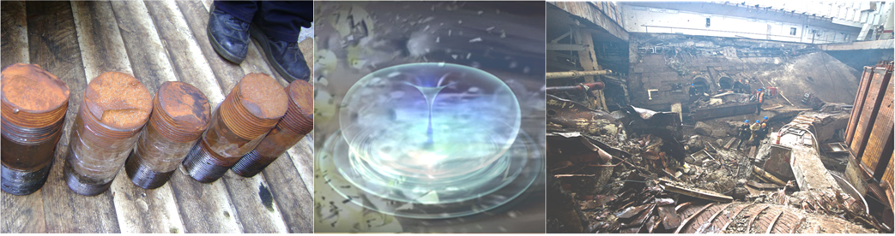
В докладе излагаются результаты испытаний гидроагрегата Саяно – Шушенской ГЭС, проведенных в 2013 году специалистами Всероссийского Теплотехнического Института согласно «Программе ВТИ-ЛМЗ- РусГидро».
Испытания проводились на восстановленном гидроагрегате №3» и были направлены на изучение физических причин разрушения 17.08.2009 однотипного агрегата №2. Согласно выводам ВТИ, причиной низкочастотных пульсаций исследованного гидроагрегата являются автоколебания в системе водовод - гидроагрегат – энергосистема. Результаты анализа показывают, что подобная форма колебаний присутствуют не только у агрегатов СШГЭС, а является физической закономерностью. Особенностью конструкции исследуемого гидроагрегата является совпадение первой собственной частоты колебаний водовода и собственной частоты колебаний гидрогенератора.
Результаты испытаний дают основание полагать, что кавитационные разрушения обусловлены не гидроударами, возникающими при схлопывании каверн, а гидроразрывами, возникающими благодаря вязкоупругим свойствам жидкостей. При быстрых деформациях вода ведет себя как твердое тело и способна разрываться с образованием ударных волн. Поскольку величина ударного давления в таких волнах превышает предел прочности стали, кавитация способна разрушать элементы конструкции, как в потоке, так и за его пределами.
Литература.
- В. Н. Тарасов Физические механизмы Саяно-Шушенской аварии. Тяжёлое машиностроение. №12. 2012.
- В. Н. Тарасов Физические механизмы кавитационной эрозии. Электронный Журнал «Техническая Акустика». №3. 2015.
- В. Н Тарасов. Пульсации потока в агрегатах Саяно-Шушенской ГЭС. Энергетик. №8. 2015.
- В. Н. Тарасов Кавитационные разрушения гидроагрегатов. Энергетик. №10. 2015.
- А.И. Куменко, Н.Ю. Кузьминых, В.Н. Тарасов. Экспериментальный анализ и вероятные причины Саяно – Шушенской аварии. Технология машиностроения №6 2015

